**Конспект открытого НОД для подготовительной группы**

**«Буратино»**

**по ИЗО (аппликация)**

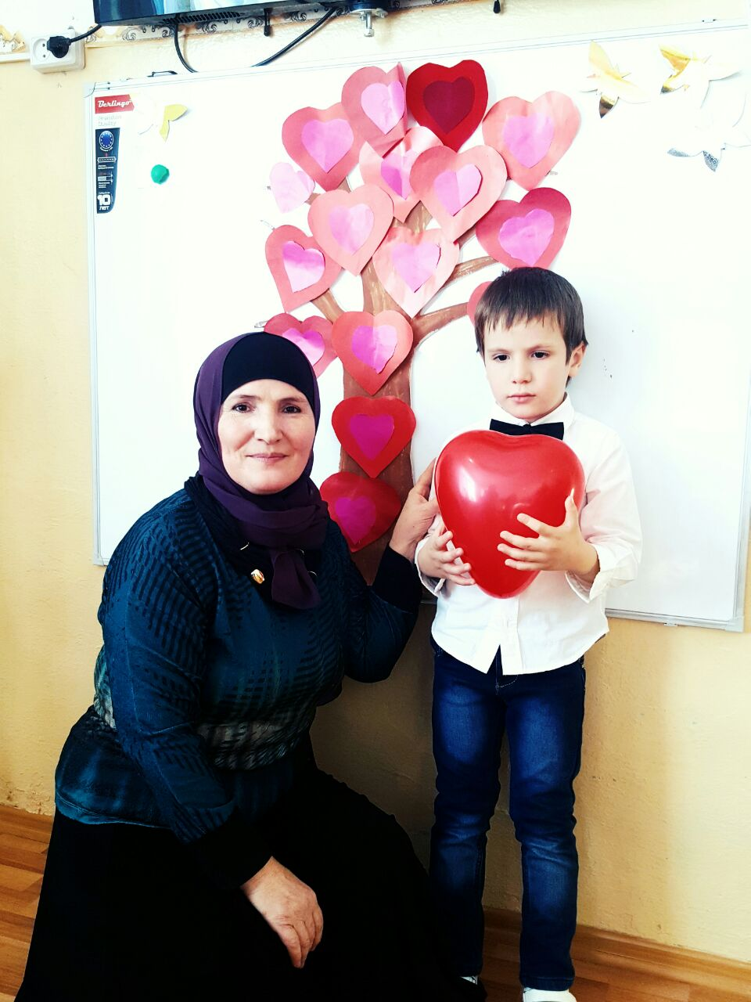

**Воспитатель первой категории :Хайбулаева Халимат**

**МКДОУ «Салам»**

**2016 г.**

Конспект НОД для подготовительной группы ко Дню матери

**«Мамино сердечко»**

Цель: повысить социальную значимость материнства ,показать значимый для ребенка образ мамы.

Задачи:

1.Воспитывать у детей чувство глубокой любви и привязанности к самому близкому и родному человеку –маме.

2.Формировать умение проявлять заботу ,внимание, желание помогать маме, радовать ее добрыми делами и поступками.

3.Развивать эмоциональную отзывчивость, творческую самостоятельность, эстетический вкус.

Оборудование: мягкая игрушка- сердечко, Сердце с фотографиями мам, подарки для мам сделанные руками детей- сердечки.

Музыкальное сопровождение: песня «Мама»

Предварительная работа: беседы о семье, ,составление рассказов о маме,

чтение художественных произведений о маме, рассматривание иллюстраций, семейных фотографий, совместное обсуждение смысла пословиц о маме, вернисаж детских работ « Портрет моей мамы».

Ход занятия:

Воспитатель :Ребята , какой сегодня необыкновенный и чудесный день!

Посмотрите, в нашей группе появилось очень доброе и милое сердечко!

Полюбуйтесь на него(воспитатель показывает сердце с фотографиями мам детям.)Кого вы здесь увидели?

Конечно же, это самые дорогие люди на Земле- наши мамы!

МАМА… Что может быть ближе этого слова на Земле? Ведь она дала жизнь и любит нас так, как может любить только одна женщина. Наверное, в благодарность за эту верную материнскую любовь люди и стали в один из памятных дней чествовать своих матерей и назвали этот праздничный день Днем матери. И сегодняшний день мы посвящаем этому замечательному празднику.

Воспитатель: А начнем мы его с передачи искорки добра и любви. Давайте возьмемся за руки. Искорка будет в виде легкого пожатия руки. Когда искорка вернется ко мне, я сообщу. Беремся за руки , закрываем глаза, я передаю. Вот искорка и вернулась ко мне и я почувствовала все ваше добро и тепло_ это так здорово!

Ребята ,закройте глазки еще раз и представьте свою маму. А теперь ласково произнесите слово « МАМА».Почувствовали, что стало теплее? Как вы думаете почему? Ну, конечно_ Мамочка , которая любит, всегда пожалеет, назовет самыми добрыми словами .Ваши мамы непременно думают о вас, переживают о неудачах и радуются вашим успехам. Мамы будут любить вас всегда ! Какими бы взрослыми вы не были.

Чтобы отблагодарить наших мам за заботу и ласку , нужны особые слова.

Поэтому сейчас я предлагаю вам поиграть в игру « Признание любви». Вы будете передавать « сердце» из рук в руки и говорить добрые, ласковые слова каждый про свою маму, какая она. Каждый, взяв сердечко, скажи ласковое словечко.

Моя мама самая…( Обаятельная, добрая, ласковая, умная, привлекательная, заботливая, хозяйственная, обворожительная, модная , элегантная, остроумная, справедливая, трудолюбивая, красивая, щедрая, очаровательная и т. д.)

Воспитатель :Для своих любимых мам дети исполнят песню « Ангел»

Воспитатель: С помощью волшебных слов можно маме вернуть хорошее настроение. А вот сейчас мы и проверим, знаете ли вы волшебные слова?

1.Растает даже ледяная глыба от слова теплого …спасибо

2.Зазеленеет старый пень, когда услышит … добрый день.

3.Если больше есть не в силах, скажем маме мы…спасибо.

4.Когда бранят за шалости говорят ,… прости пожалуйста.

5.И во Франции и в Дании на прощанье говорят … до свидания.

Молодцы не забывайте как можно чаще говорить волшебные слова своим мамам .

Ваши мамы читают вам сказки? А мы сейчас проверим, хорошо ли вы их знаете? Тогда слушайте внимательно загадку, а отгадку будем искать на картинках и раскладывать на доске:

1. Всех важней она в загадке,

Хоть и в погребе жила,

Репку вытащить из грядки

Деду с бабой помогла. ( мышка)

2.Ждали маму с молоком

А пустили волка в дом.

Кто же эти маленькие дети?( семеро козлят)

3.Ехал парень на печи.

Прокатился по деревни

И женился на царевне.(Емеля)

4.Эта скатерть знаменита

Тем, что кормит всех до сыта,

Что сама собой она

Вкусных кушаний полна.( скатерть-самобранка)

5.Сладкий яблок аромат

Заманил ту птицу в сад.

Перья светятся огнем,

И светло вокруг, как днем.( Жар- птица)

6.Знает утка, знает птица,

Где Кощея смерть таится,

Что же это за предмет?

Дай дружок скорей ответ. ( Игла)

7.Как у Бабы у Яги

Нет совсем одной ноги,

Зато есть замечательный

Аппарат летательный.

Какой? (Ступа)

8.Убежали от грязнюли

Чашки, ложки и кастрюли,

Ищет их она , зовет

И в дороге слезы льет.(Федора)

9.И зайчонок, и волчица-

Все бегут к нему лечиться.( Айболит)

10.В гости к бабушке пошла,

Пироги ей понесла.

Серый Волк за ней следил

Обманул и проглотил.( Красная Шапочка)

11.У Золушки с ножки

Свалилась случайно.

Была не простою она,

А хрустальной.( Туфелька)

Физкультминутка «Мамины помощники»

Воспитатель: Ребята ,а сейчас дружно вспомним ,как нужно помогать маме!

Раз, два, три, четыре, пять,

Мамам надо помогать,

Чтобы чистым был наш дом,

Веником мы пол метем,

А теперь без суеты

Моем тряпкою полы.

Всю посуду перемоем,

Стол к обеду мы накроем.

Дружно помогаем маме,

Мы белье полощем сами.

Раз, два, три ,четыре-

Потянулись ,наклонились,

Хорошо мы потрудились.( Дети выполняют движения в соответствии с текстом).

Воспитатель: Ребята, а хотите мы порадуем наших мамочек и сделаем для них подарок своими руками.( Дети присаживаются за подготовленные столы и украшают сердечки).

По окончании работы воспитатель говорит детям:

« Мы подарим нашим любимым мамочкам сердечки, сделанные своими руками. И пусть они передадут им частичку вашего тепла и любви.

Скажите мамам ласковые, нежные слова, обнимите их и подарите свои подарки. Я думаю ,ваши мамы будут очень рады такому « сердечку»

Воспитатель: Ребята, наше занятие подошло к концу. О ком сегодня мы с вами говорили Что вам особенно запомнилось? Что вам понравилось на занятии? ( Ответы детей) Всем спасибо!

